План-конспект
Работа с бытовым и бросовым материалом.
Шкатулка на картонной основа, декор бумагой

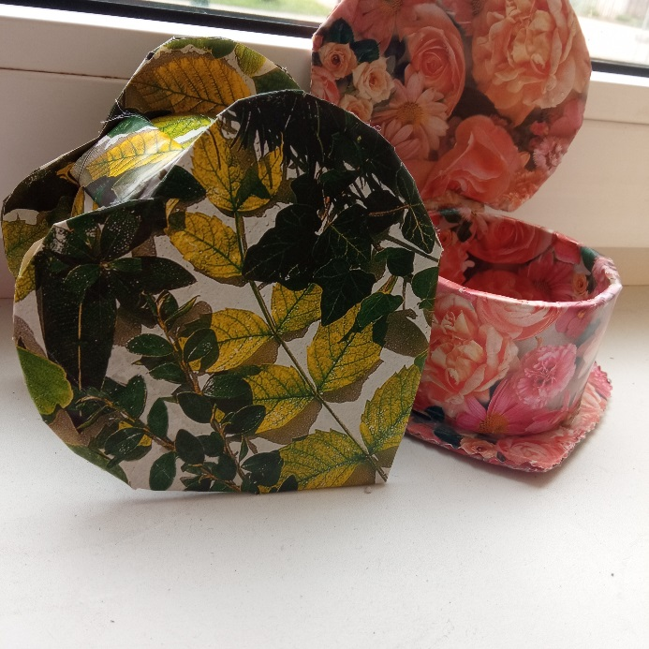

Возраст детей 8-10 лет

Тема. Шкатулка на картонной основа, декор бумагой.
Цель Закрепление навыков и умений по работе с бытовым и бросовым материалом. Вторичное использование остатков бумаги и картона.
Задачи:
-применить ранее полученные знания и умения по работе с бытовым и бросовым материалом;
-развивать творческие способности и художественный вкус, мелкую моторику рук, глазомер и внимательность.
-развивать воображение, творческие, коммуникативные, познавательные, качества личности воспитанника;
-воспитывать культуру труда, внимательность, терпение и аккуратность.
Форма занятия – Традиционная.
Продолжительность – 45 минут.
Возрастная категория – 8- 10 лет, первого года обучения
Оборудование и материалы: Бобина от широкого скотча. Простой карандаш. Ножницы. Клеевой карандаш Картонные заготовки сердечек. Остатки упаковочной бумаги для подарков. Клеевой пистолет. Термостержни.
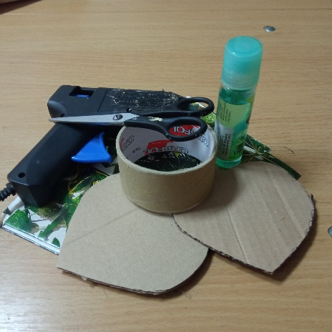
Зрительный ряд: готовые шкатулочки.

Ход занятия.

Организационный момент.
Краткая беседа о последних событиях, как прошла неделя. Какие успехи. Отметить присутствующих.
Введение в занятие
Милые маленькие шкатулочки всегда пригодятся в хозяйстве. Круглая бобина, оставшаяся от использованного скотча – ценнейший материал для рукодельницы! Такую основу и будем декорировать. А ещё мы вторично используем картон и бумагу.
Практика
Творить нельзя в плохом настроении. Поэтому поднимем свою работоспособность «веселым разогревом» игра «Изобрази без предмета» Предлагаю, проявив воображение, проделать следующее: Нарезать бумагу. Скатать шарик из пластилина. Подбросить и поймать шарик (напоминаю – без шарика). Перебрасываться с товарищем шариком. Несколько раз перелить воду из одного стакана в другой. Погреть ладошки, потереть их между собой -5 раз. Теперь тепло наших рук и нашу положительную энергию мы передадим нашим изделиям.
Поэтапная, пошаговая инструкция.
Техника безопасности при работе с ножницами.
Создание шкатулки состоит из трех этапов:
- оклейка бобины от скотча,
- создание крышечки и донышка
- сбор шкатулки
Первый этап.
Клеевой карандаш наносим на бумагу.
1 шаг. Замеряем по кругу бобину и отмеряем нужную по длине по высоте ×2 полосу из бумаги бобины.
2 шаг. Наклеиваем деталь по внешней окружности бобины.
3 шаг. Бумагу для внутренней отделки надрезам по всей длине, чтобы потом было удобнее клеить внутрь. Вклеиваем. Лишнее обрезаем.
Основа готова
Второй этап
Клеевой карандаш наносим на картон.
4 шаг. Берём деталь картона, приклеиваем на бумагу.
5 шаг. В первый раз с запасом, который подрезаем и загибаем на обратную сторону детали, чтобы картон не был виден, клеем торчащие хвостики.
6 шаг. Приклеиваем заготовку к другой полоске бумаги. Вырезаем аккуратно «край в край».
Дно готово.
7 шаг. Делаем тоже со второй заготовкой, только в середину детали, там, где широкая часть сердечка, крепим картон для держателя крышечки.
Третий этап
ВНИМАНИЕ! Лекала сердечек должны смотреть в одну сторону!
8 шаг. Наносим клей по периметру бобины от скотча и наклеиваем на дно, по серединке.
9 шаг. Картонный держатель крышечки термоклеем крепим к бобине. Теперь крышка плотно прилегает к коробочке.
Шкатулка готова.
Итог. Вот так обычная бобина от скотча может превратится в нужную шкатулку. В них можно хранить всевозможные мелочи, а если украсить такую шкатулку бусинами, искусственными цветами и кружевами, то она станет просто уникальным подарком для подруги или одноклассницы. Если вам интересно, есть желание, то на свободных занятиях вы можете сделать другую шкатулки в подарок.

Технологическая карта
№ | Этапы выполнения | Графическое изображение
 | Замеряем по кругу бобину и отмеряем нужную по длине по высоте ×2 полосу из бумаги бобины. | 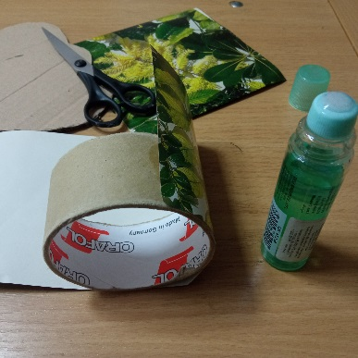
 | Наклеиваем бумагу по внешней окружности бобины. | 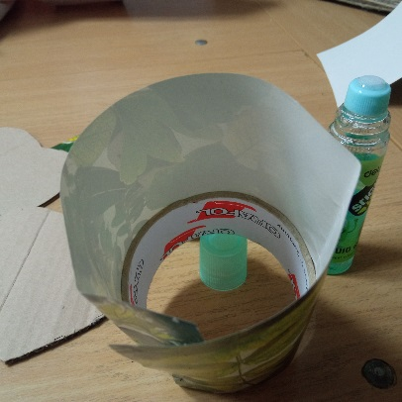
 | Бумагу для внутренней отделки надрезам по всей длине, чтобы потом было удобнее клеить внутрь. Вклеиваем. Лишнее обрезаем. | 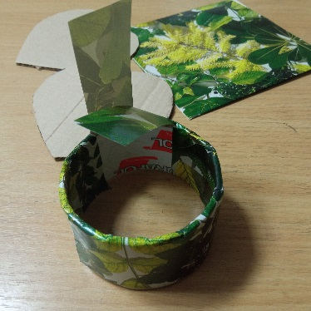
 | Берём деталь картона, приклеиваем на бумагу. В первый раз с запасом, который подрезаем и загибаем на обратную сторону детали, чтобы картон не был виден, торчащие хвостики клеем. | 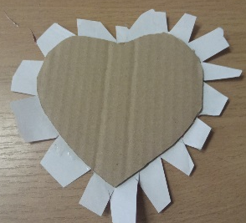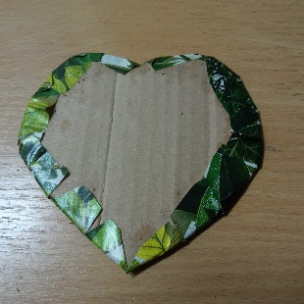
 | Приклеиваем заготовку к другой полоске бумаги. Вырезаем аккуратно «край в край». | 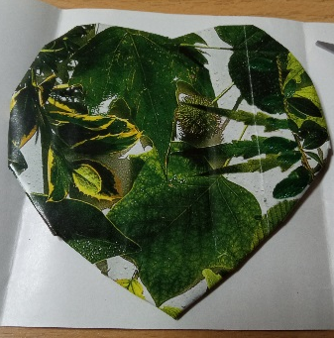
 | Делаем держатель для крышечки | 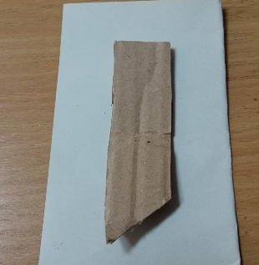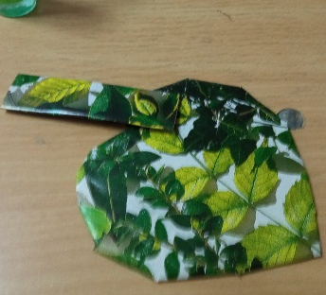
 | Делаем тоже со второй заготовкой, только в середину детали, там где широкая часть сердечка, крепим картон для держателя крышечки | 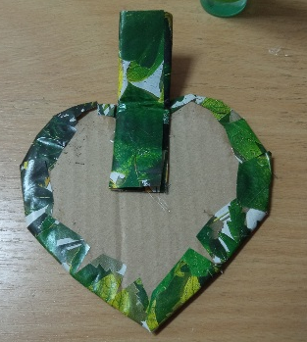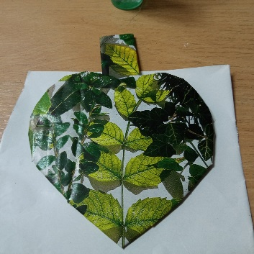
 | Наносим клей по периметру бобины от скотча и наклеиваем на дно, по серединке. | 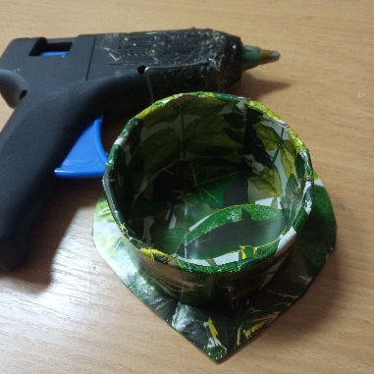
 | Картонный держатель крышечки термоклеем крепим к бобине. Теперь крышка плотно прилегает к коробочке. | 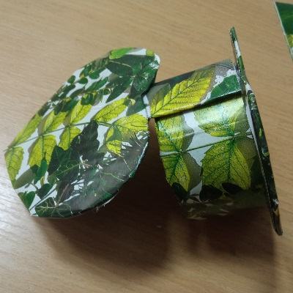

Шкатулка готова

